1. 首先你要在本地计算机中安装一个git客户端。

你可以直接使用GitHub客户端，也可以用其他。

因本人使用的是msysgit，所以这里以msysgit作为介绍（msysgit同样也是目前最为广泛及实用的工具之一）。

打开

msysgit.github.io

下载并安装最新版本的msysgit

安装完成后，进入到要托管的项目根目录，

右键启动Git Bash命令行

如下图所示

[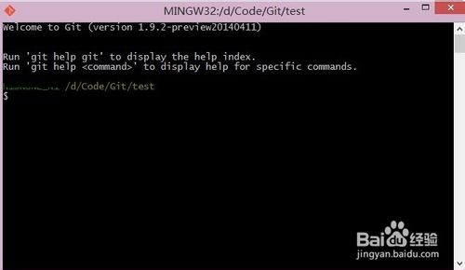](http://jingyan.baidu.com/album/f7ff0bfc7181492e27bb1360.html?picindex=5)

1. 输入git  clone  接着将先前记录下来的地址复制到后面，回车

[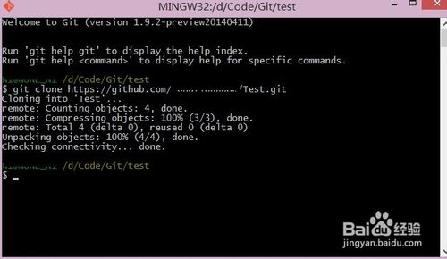](http://jingyan.baidu.com/album/f7ff0bfc7181492e27bb1360.html?picindex=6)

1. 将下载下来的项目文件夹的所有文件及文件夹，包括.git文件夹在内，全部拷贝到你的托管项目的根目录（或者将你的托管项目拷贝到该目录）

cd test

进入到该托管项目的根目录。

[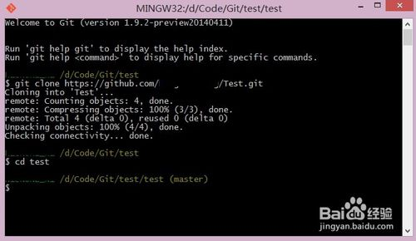](http://jingyan.baidu.com/album/f7ff0bfc7181492e27bb1360.html?picindex=7)

1. 输入

git add .

将改动的地方添加到版本管理器

[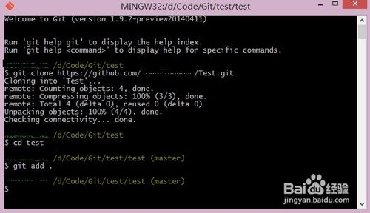](http://jingyan.baidu.com/album/f7ff0bfc7181492e27bb1360.html?picindex=8)

1. 输入

git  commit -m "changes log"

提交到本地的版本控制库里，

引号里面是你对本次提交的说明信息。

[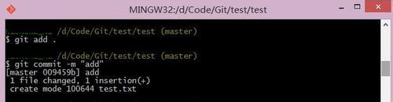](http://jingyan.baidu.com/album/f7ff0bfc7181492e27bb1360.html?picindex=9)

1. 最后输入

git push -u origin master

将你本地的仓库提交到你的github账号里，

此时会要求你输入你的github的账号和密码。

[[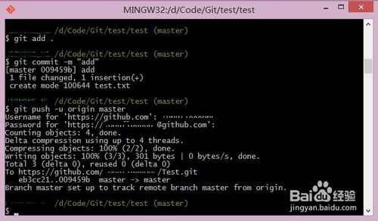](http://jingyan.baidu.com/album/f7ff0bfc7181492e27bb1360.html?picindex=10)步骤阅读](http://jingyan.baidu.com/album/f7ff0bfc7181492e27bb1360.html?picindex=10)

1. 7

回到你的github.com中的项目页。

里面的文件是不是已经发生改变了？

至此，

github项目已经成功更新。

更多的github的操作，你可以自己慢慢的体会。但有了这第一步认识，我相信你以后的摸索会更加容易得多。

[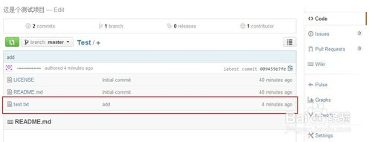](http://jingyan.baidu.com/album/f7ff0bfc7181492e27bb1360.html?picindex=11)